详解 Napier：Curve 生态系统的终结

作者：Dewhales Capital 来源：substack 翻译：善欧巴，本站

## 1. 简介

这次我们推出了与 Curve 生态系统相关的新项目。我们已经对围绕 Curve 的生态系统的发展进行了全面的研究，然后很明显，Curve 的独特机制使我们能够创建一个庞大而可持续的生态系统，在这个庞大的机制内有大量项目，并且有大量项目将 Curve 用于其预期目的——作为流动性池。

随着 LSDFi 和 LRTFi 的发展，Curve 生态系统不断扩展，捕获并引入了新的协议和流动性。这个巨头在逆境中依然坚定不移，自信地超越竞争对手。Napier 只是新一波与基于 Curve 的生态系统合作并为其添加新功能和机制的项目的一个代表。

## 2. Napier

Napier 是作为 Curve Finance 的扩展而创建的收益交易流动性中心。Napier 选择在 Curve 池的基础上进行构建，以最大程度地提高收益交易的资本效率。Napier AMM 优化了固定期限资产，并与 Curve v2 无缝同步，以提高势头。总体而言，该协议与 Pendle 和多复合曲线池相似。

尽管该项目从 2020 年开始谈论与 DeFi 协议的链接，但它是一个现代项目，因为它使用了 LST 和 LRT 机制（并且这些机制与 Curve 和 Convex 紧密集成，因为这些协议由于其超越时间的跨时间设计而具有可修改性）。

无论市场状况如何，Napier 将允许用户始终选择最佳实践，例如：- 固定利率：锁定头寸收益，消除对未来回报的任何不确定性。- 初始收入：Napier 将允许用户提前获得预期收入，让您立即获得通常需要数月或数年才能累积的资金。- 收益交易（积分）：收益代币（YT）代表未来回报的权利，允许用户交易和投机利率波动（APR），这类似于购买代币并获得其价格变化的访问权限。（更多内容见下文）- 流动性提供：Napier 的流动性提供允许用户赚取掉期费，同时保留您累积收益和各种激励的权利。

支持的资产包括 wstETH（不带奖励）、rETH 和 sfrxETH，它们是核心且流动性最强的 LST 协议。它们用于多资产流动性池（元池，其中一种资产与另一种资产的池子交易）以维持 LST 和 LRT 的稳定性。一方的元池中同类型的不同代币越多，由于保持了加权平均价格，脱钩风险就越低。元池的一个例子是三池对（DAI、USDC 和 USDT），在 Napier 的情况下，我们得到 TriPT-LSD。TriPT-LSD池中的资产配置比例与 Curve 3crv 相同。

PT 是类似于 Pendle 的代币，是固定期限的代币。

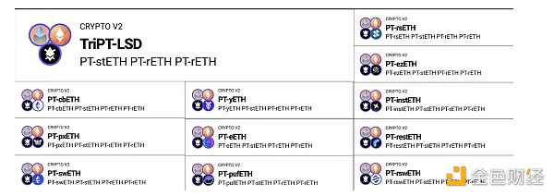

YT 允许投资者交易预期存款收益，而无需拥有资产本身。到期后，YT 会失去其价值。

PT 允许持有者在 YT 到期后参与基础资产的未来价值。PT 的所有者可以在 YT 期限到期后收回基础资产。

YT LP 代币可用于接收流动资金池中收取的部分佣金，或参与 Pendle (Napier) 可能提供的其他激励计划

YT 的使用寿命有限，超过期限就会失去价值，而 PT 则会继续存在并代表资产的剩余价值。

因此，YT 和 YT LP 更适合对投机收益或产生流动性收入感兴趣的主动投资者。PT 更适合对长期拥有基础资产感兴趣的投资者。因此，用于 metapool 的是 PT。

## 3. 架构

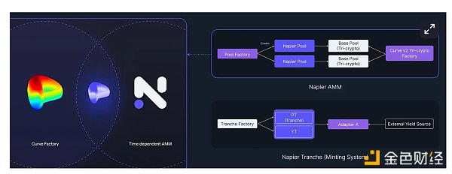

### Napier造币系统

Napier 铸币系统是 Napier 的第一个主要部分。它可以将以太坊上的任何创收代币转换为其固定收益等价物。最终结果是，它允许用户将“目标资产”（可变收益资产）拆分为两个独立的资产：

主要代币（PT），是该资产的固定收益等价物。

收益代币（YT），即目标资产产生的可变收益的权利。

任何目标资产都有一个基础资产——它从中产生收入的资产。例如，aDAI（Aave）从 DAI 基础资产中获得 DAI 收入，rETH（Rocketpool）从 rETH 基础资产中获得 rETH 收入。在这些情况下，基础分别是 DAI 和 rETH。一个基础目标值可用于铸造 1 PT 和 1 YT——并且这些 1 PT 和 1 YT 始终可以组合以返回可变收益目标资产的 1 个基础值。

### Napier AMM

Napier AMM是第二部分，用于促进基础代币（PT）、收益代币（YT）与相应基础资产——基础池之间的收益交易，以及基础池的 LP 代币与基础资产——时间相关元池之间的交易。它正是负责三池和元池的运作。此外，Curve Factory 池可用于促进 PT 和 YT 交易。在 Napier Pool 中，不同的 PT 可以直接与基础资产交易，而不同的 YT 可以通过闪电互换进行交易。

#### 因此，为了了解Napier泳池，我们可以区分三种主要类型的流动性池：

-基础池是在 Curve Finance 上为两种或多种定期资产（如 PT 和 YT）创建的最简单的池。Napier 基础池的一个例子是 ETH LSD 3Pool，它包含代币 PT-stETH、PT-rETH 和 PT-frxETH。

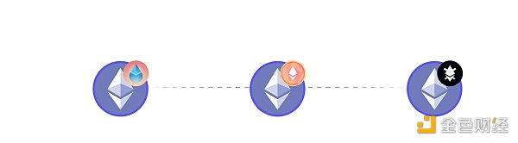

- Napier MetaPool（时间相关型 Metapool）：Napier 池是一种时间相关型 AMM，直接连接到 Curve 池，使用嵌套 AMM 结构来促进各种 PT、YT 及其基础资产之间的收益交易。具有到期日的定期资产的价格变化取决于时间。因此，Napier 池的设立是为了抵消基础池的 LP 代币的时间价值变化造成的损失。Napier 池由基础资产（ETH）和基础池的 LP 代币对创建，例如 ETH LSD 3Pool（PT-stETH、PT-rETH、PT-frxETH）。因此，简而言之，这种类型的池非常适合交易随着到期日临近而价值增加的代币（此处通常称为 PT/YT），并允许您使用池准备金率和剩余到期时间为变量来计算价格和边际利率。这也是必要的，因为在交易此类代币时，一旦到期，就需要识别很大范围内的价格（固定利率）。这需要类似于 Uniswap v2 的广泛流动性池。

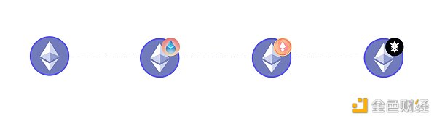

- Curve MetaPool：MetaPool 是 Curve Finance 提出的嵌套池结构概念，其中一个代币似乎可以与另一个基础池交易。得益于 Napier Pool，与基础池的 LP 代币配对可以在 Curve Finance 上列出任何定期资产，就像稳定币（例如 FRAX）或波动性资产（例如 ETH）。例如，我们可以创建一对 PT-swETH 和基础池的 LP 代币，如 ETH LSD 3Pool（PT-stETH、PT-rETH、PT-frxETH）。在此示例中，用户可以在 ETH LSD 3Pool 中的三种代币和基础资产（ETH）之间无缝交易 PT-swETH（也称为 YT-swETH）。

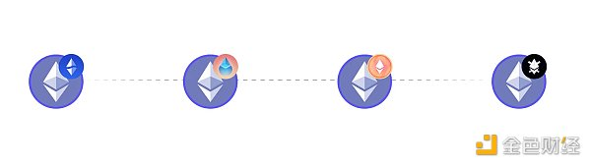

然而，随着到期日的临近，且交易汇率非常接近 1：1，将流动性集中在更窄的范围内，以最大限度地提高流动性利用率变得至关重要。

此外，如果你在其他不包含时间参数的 AMM（例如 Uniswap 或 Curve）上进行交易，非永久性损失会随着时间的推移而累积。这将使保护流动性提供者的资金免受套利交易的影响变得困难。

这种结构最终给用户带来什么：

资本效率：每个市场仅支持 2 种资产：Napier 3Pool 桥接代币和独特代币。这种设计将流动性集中在单独的池中，并提供了高度的效率。

孤立风险：在 Napier 中，黑客攻击、利用或操纵收入项目的影响主要局限于相关市场而不是协议。

所有这些机制结合起来使得 Fhlyweel 的运营成为可能。这主要是通过引导程序 Llama Race 实现的（有关更多信息，请参阅“合作伙伴关系”部分）。主要在 Point Casinos 内，项目将依靠 Point Casinos 来创建预代币飞轮。Point 是项目的起点。用户在 Point Casinos 中提供的积分越多，项目带来的交易机会就越多，从而带来额外的 Napier 积分。这意味着已经代币化的项目可以使用 Point Casino 来创建积分飞轮。

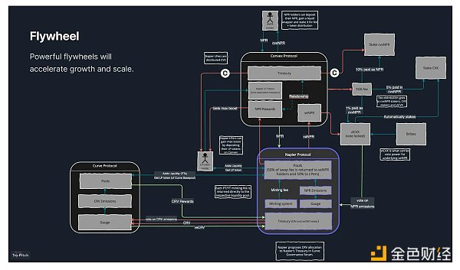

## 4. 合作伙伴关系

为了实现这一目标，Napier 推出了 Llama Race 计划，这是一项游戏化的积分竞赛，旨在突出用户对 Napier 和 Curve 生态系统的贡献。Llama Quest 由五个章节组成，反映了 Napier 让 Curve 再次成为 LST/LRT 之家的历程。此外，Llama Race 还连接了大量协议：



此外，Napier似乎与以下项目有密切联系：

Prisma Finance- Prisma 允许用户发行完全由 LST 支持的稳定币 (acUSD)。与其他 LSDfi 协议提供的稳定币相比，这种稳定币的显著特点是它将受到 Curve 和 Convex Finance 的激励。这创造了一个经济循环，用户除了获得以太坊质押奖励外，还可以通过其他复杂机制赚取 CRV、CVX 和 PRISMA 的交易费和奖励。

Curve- Curve 是一个 AMM DEX，其主要竞争对手是 Uniswap。最重要的区别在于，Curve 定位为低波动性资产（稳定币和包装/合成资产（sBTC、renBTC 或 wBTC））的 DEX，这也是 Curve 滑点最小的原因——因为稳定币价格被认为是可预测的。这就是为什么 Curve 的 TVL 一直高于或接近 Uniswap 的 TVL，尽管 Uniswap 支持多种资产，而 Curve 主要支持有限数量的资产——因为 Curve 平台的稳定性吸引了流动性提供者，他们正在寻找一个安全的地方来存放他们的稳定币和包装资产，在那里他们将免受滑点和无常损失的风险。您可以在我们单独的文章中阅读有关 Curve 工作原理的更多信息。

Convex- 可以看作是它的弟弟，它使 Curve 用户能够不受限制地获取流动性。Convex 还将整合 veNPR，为 NPR 持有者提供即时流动性，并为 LP 优化 Napier 收益。

Yearn- Yearn 仍然是 Curve 生态系统的重要组成部分。Yearn 是一个自动化的 DeFi 收益聚合器平台，可自动计算用户的奖励。如果没有 Yearn Finance，投资者将需要手动将其流动性转移到收益最高的协议。

Dinero（前 Redacted 卡特尔）- Redacted 是一家为 DeFi 协议提供网络流动性、管理和现金流的公司。他们创建了多款参与 Curve 生态系统的产品 - Redacted Protocol、Pirex 和 Hidden Hand 等。您可以在Curve Finance 研究第 2 部分中阅读有关这些协议的更多信息。

Euler Finance- Euler Finance 是一个去中心化金融 (DeFi) 借贷平台，其主要优势是资产的无授权上市。它允许用户决定上市哪些代币并创建借贷市场，只要这些代币在 Uniswap v3 上有 WETH 交易对。

Frax Finance- 从根本上讲，Frax Finance 是一种去中心化的跨链协议，旨在创建一种具有灵活供应、算法支持 (AMO) 和抵押的可扩展数字货币。它发行与资产挂钩的代币，例如 FRAX、sFRAX 和 frxETH

Aave- 是一种去中心化非托管流动性市场协议，用户可以作为供应商或借款人参与。供应商向市场提供流动性以赚取被动收入，而借款人可以以超额抵押（永久）或抵押不足（单块流动性）的方式借款。

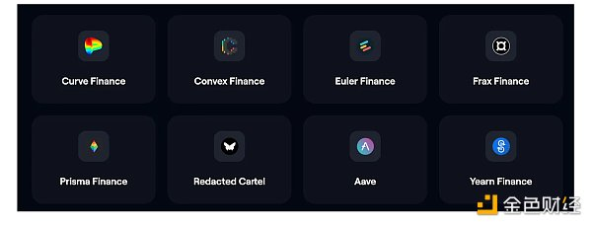

## 5. 结论

Napier 提出了 Curve 生态系统演进的下一阶段，旨在让 Curve 成为 LST/LRT 的家园。Napier 引入的机制有可能引发新一轮 Curve 战争，并可能演变成一轮全面的 LSDFi 战争。去年，我们彻底分析了 Curve 生态系统，以了解 LSDFi 战争的可能情景，当时各种 LSDFi 项目推动了战争的进展。不幸的是，由于 LST 支持的 CDP 协议的特点以及与重新质押协议承诺的回报相比回报率相对较低，这种说法很快就消失了。

Napier 采取了不同的方法：Napier 不是重新发明轮子，而是试图通过提供简单的贿赂来吸引项目参与 Uniswap 或 Curve 上的简单双资产池，而是在现有技术的基础上引入了更为复杂的机制。在骆驼赛跑期间，这些创新不断从帽子里变出新的兔子，旨在加强 Napier 的飞轮。巫师接下来会变出哪只兔子？